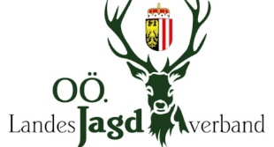
Wildbret direkt von OÖ. Jägerinnen und Jägern
Der OÖ. Landesjagdverband unterstützt die Jägerschaft bei ihrer Vermarktung von Wildbret im Rahmen der Direktvermarktung Zukünftig wird eine österreichweite Plattform und ein einheitliches Label die Direktvermarktung von Wildbret unterstützen und unser hochwertiges Naturprodukt für alle Menschen in Österreich zugänglich machen.
Bitte ausfüllen:
Jagdgesellschaft/
Jagdausübungsberechtigter:
Bezirk:
Jagdgebiet:
Jagdleiter oder Ansprechpartner:
Telefon:
E-Mail:
Wildarten:
Abholzeiten:
Anmerkungen:

Zustimmung gemäß DSGVO:
Die Jagdgesellschaft/der Jagdausübungsberechtigte ist damit einverstanden, dass die hier angegebenen Daten auf diversen Websites (www.ooeljv.at, www.fragen-zur-jagd.at, www.wild-oesterreich.at,www.jagd-oesterreich.at, www.jagdfakten.at) veröffentlicht werden und für Vermarktungszwecke des OÖ. Landesjagdverbandes verwendet werden dürfen. Diese Zustimmung kann jederzeit beim OÖ. Landesjagdverband, Hohenbrunn 1, 4490 St. Florian widerrufen werden.

-------------------------------- ------------------------------------------------------
Datum Unterschrift
Das ausgefüllte Formular schicken Sie bitte an office@ooeljv.at
Diese Meldung ersetzt nicht die Meldung an die Bezirkshauptmannschaft.

